**Dětský turnaj Hrádeček 17. 8. 2019**

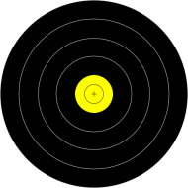**Popis disciplíny:** Úkolem střelce je zasáhnout v daném **časovém limitu 45 vteřin** terč co největším počtem šípů. Zásah terče je za jeden bod. **První šíp nesmí být založen!**

|  |  |
| --- | --- |
| **Vzdálenost** | 18 m |
| **Počet šípů** | Neomezen |
| **Terč** | 60 cm |
| **Ká** | 1 bod = 10 Ká (Liga 10 Ká) |
| **Čas** | 45 vteřin |

## ****2. Terčová střelba na 20 m****

**Popis disciplíny:** Klasická terčová lukostřelba, nástřely nejsou povoleny.

|  |  |
| --- | --- |
| **Vzdálenost** | 20 m |
| **Počet šípů** | 10 šípů |
| **Terč** | 60 cm terče |
| **Ká** | 1 bod = 2 Ká (Liga 1 Ká) |

## ****3. Terčová střelba na 50 m****

**Popis disciplíny:** Klasická terčová lukostřelba, nástřely nejsou povoleny.

|  |  |
| --- | --- |
| **Vzdálenost** | 50 m |
| **Počet šípů** | 10 šípů |
| **Terč** | 120 cm terče |
| **Ká** | 1 bod = 2 Ká (Liga 1 Ká) |

## kRÁLOVSKÁ****4. Královská ústupovka****

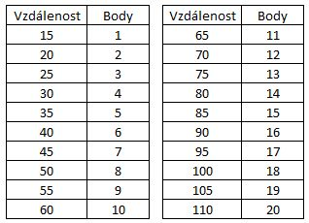**Popis disciplíny:** Střelec má nejvýše 2 pokusy na zásah terče. Pokud zasáhne, postupuje na další vzdálenost, kde má nové 2 pokusy. Pokud nezasáhne ani jednou ze dvou pokusů, počítá se mu jako výsledek vzdálenost, na kterou se dostal.

|  |  |
| --- | --- |
| **Vzdálenost** | od 10 m se postupuje po 5 m |
| **Počet šípů** | na každou vzdálenost nejvýše 2 šípy |
| **Terč** | 1 terč ve tvaru celé postavy (včetně nohou). Rozměry postavy jsou cca 60 cm šířka trupu, 180 cm výška celé postavy |
| **Ká** | 1 bod = 10 Ká |

## ****5. Lovecká stezka****

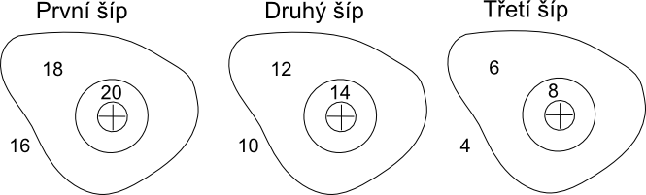**Popis disciplíny:**  Každé zvíře může zasáhnout pouze jednou, ale smí střílet až 3 šípy na zvíře v případě že nezasahuje. Bodování při zásahu prvním šípem dle zón 20, 18, 16 Ká, při zásahu druhým šípem dle zón 14, 12, 10 Ká a při zásahu až třetím šípem podle zón 8, 6, 4 Ká.

|  |  |
| --- | --- |
| **Vzdálenost** | od 10 m do 30 m |
| **Počet šípů** | na každé zvíře maximálně 3 šípy |
| **Terč** | 10 x 3D figuríny |
| **Ká** | 1 bod = 1 Ká |

## ****6. Hradba****

**Popis disciplíny:** Střelec se snaží sestřelit celkem 6 terčů schovaných za hradbou ve dvou kolech. Počet šípů je 7, za zbylý šíp je bonus. ***Za zásah střední části jsou 2 body, za zásah okraje je 1 bod. Za bonusový nevystřelený šíp jsou 2 body!***

|  |  |
| --- | --- |
| **Vzdálenost** | 18 m  2  1 |
| **Počet šípů** | 7 šípů |
| **Terč** | Hradba |
| **Ká** | 1 bod = 15 Ká |

## ****7. Soustřel****

**Popis disciplíny:** Střelec vystřelí 3 šípy a snaží se je mít co nejblíže u sebe. Krejčovským metrem se změří obvod zásahů těsně u terčovnice. To se odečte od 100 a rozdíl se zapíše jako bodová hodnota (např. obvod zásahů je 25 cm => 75 bodů.

|  |  |
| --- | --- |
| **Vzdálenost** | 18 m |
| **Počet šípů** | 3 šípů |
| **Terč** | Holá terčovnice |
| **Ká** | 1 bod = 2 Ká |

## ****8. Kyvadlo****

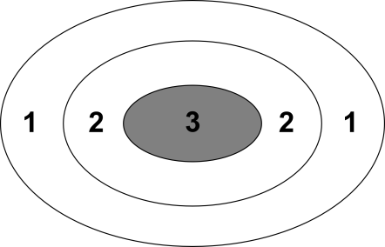**Popis disciplíny:** Střelec střílí na pohyblivý terč. ***Časový limit je 10 kyvů. Za zásah středové zóny jsou 3 body, další zóny jsou za 2 body a 1 bod.***

**První šíp smí být založen!**

|  |  |
| --- | --- |
| **Vzdálenost** | 15 m |
| **Počet šípů** | Neomezen |
| **Terč** | Kyvadlo |
| **Ká** | 1 bod = 10 Ká |
| **Čas** | 10 kyvů |